**用户操作手册**

**2017年10月**

**目录**

1售票、支付、出票 1

1.1微信支付 1

1.2支付宝支付 4

2兑奖 7

2.1 未中奖 9

2.2 中奖金额小于3000 10

2.2.1 微信领奖 11

2.2.2 支付宝领奖 12

2.3 中奖金额大于等于3000 13

2.4 已领奖 13

说明：文档中所有图片中的数据仅供参考，请以实际情况为准。

# 1售票、支付、出票

系统满足售票、支付和出票功能。用户的购票过程包括以下三部分售票、支付和出票，其中支付方式有两种：微信支付、支付宝支付。下面对用户使用两种不同支付方式进行购票的过程分别进行详细说明。终端系统主界面如图1-1所示：

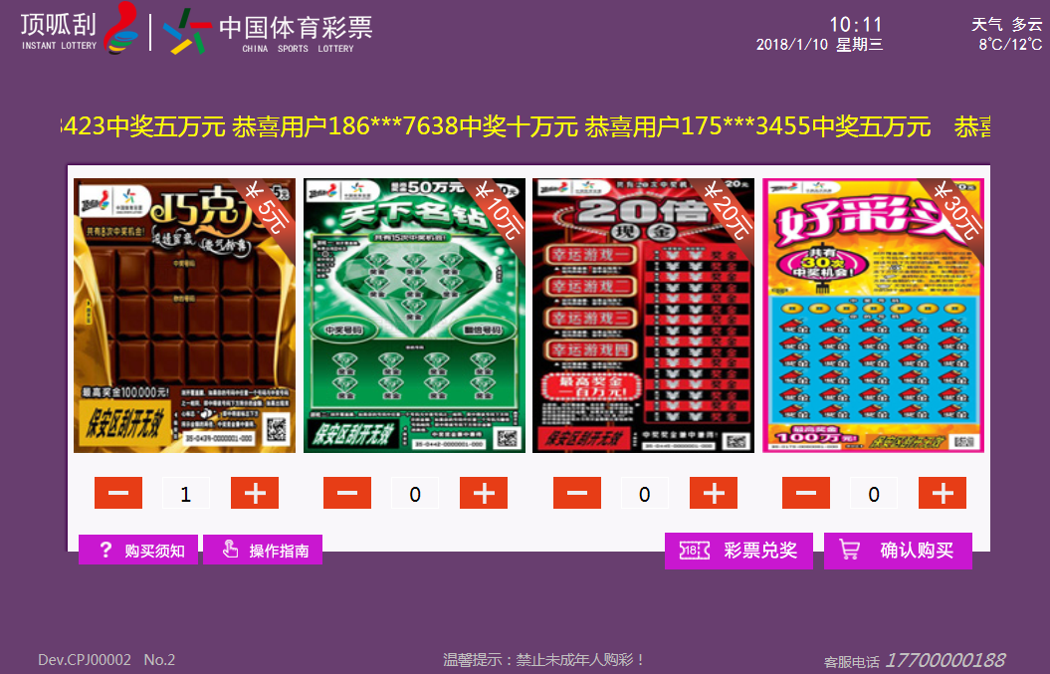

图1-1

## 1.1微信支付

**【前提条件】**

1. 在售彩票种类及数量满足用户所选彩票种类及实际数量。

**【操作步骤】**

1. 系统主页面显示了四个票箱对应的票面图案及可售张数，用户通过点击彩票种类对应图案下方的‘+’和‘-’设置购买张数（用户可购张数上限为可售张数），如图1-2所示。



图1-2

1. 购买张数设置完成，点击【确认购买】按钮，进入购买彩票信息确认页面，如图1-3所示。

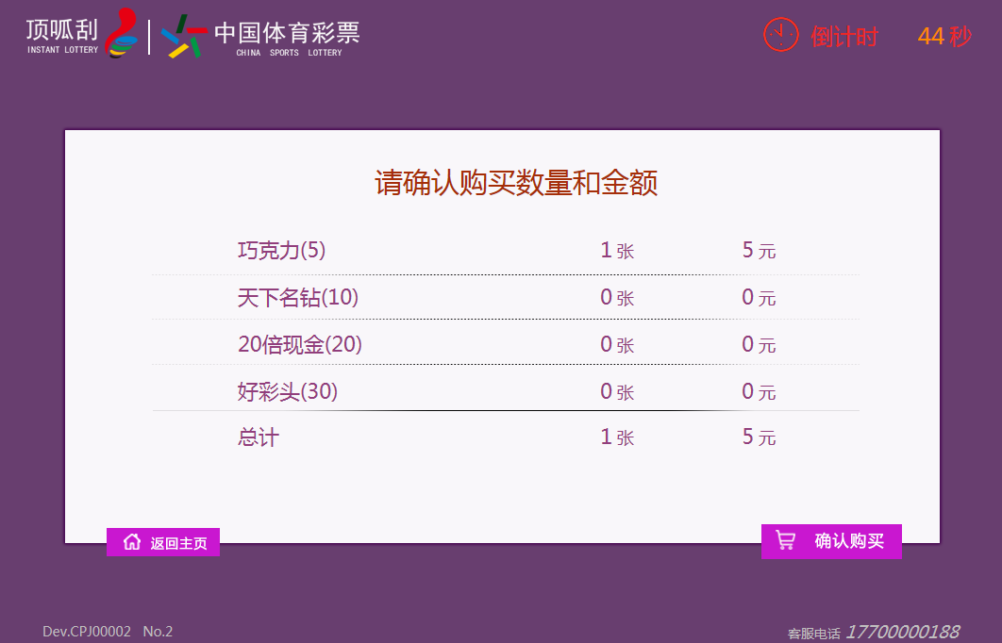

图1-3

1. 点击【确认购买】按钮，进入选择支付方式页面，如图1-4所示。

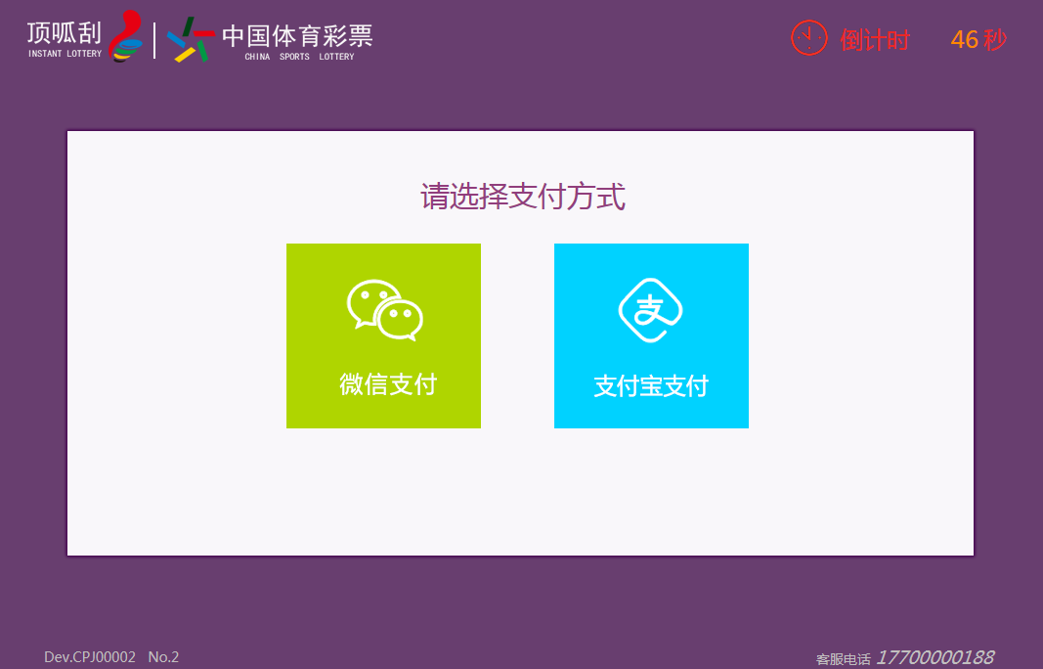

图1-4

1. 选择【微信支付】，进入提示付款页面，如图1-5所示。

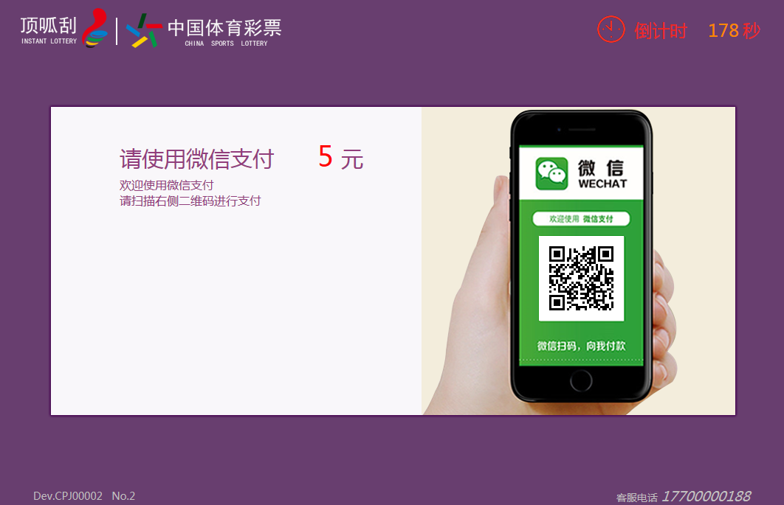

图1-5

1. 打开手机微信，用微信扫一扫终端屏幕上的二维码进行支付。
2. 支付成功后，等待出票。
3. 出票完成后进入购买成功页面，提示：请在下方出票口取走你的彩票！如图1-6所示。这时请在彩票出口取出彩票。

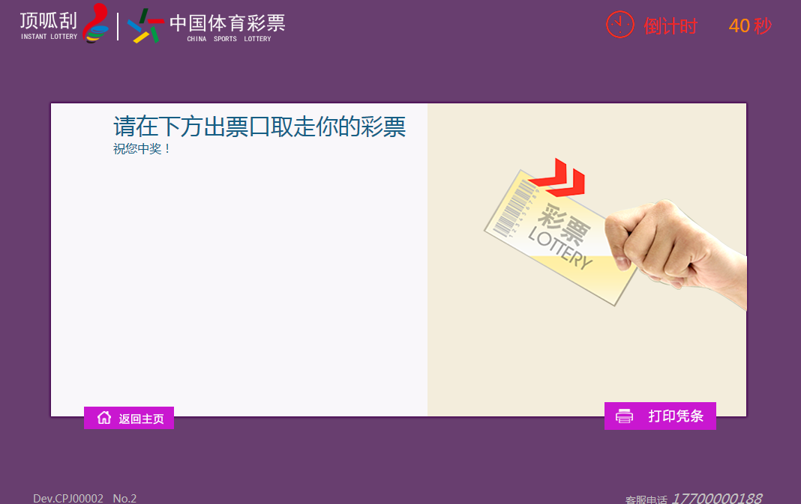

图1-6

1. 点击【打印凭条】按钮，打印业务凭条并返回首页。

【异常处理】

1. 如果支付失败，页面会给出提示。
2. 如果支付成功，但没有出票，用户支付的金额会退回到用户微信账户中。
3. 如果支付成功，但出票数量小于用户选择的彩票数量，页面提示用户使用微信扫一扫领取退款金额。

## 1.2支付宝支付

**【前提条件】**

1. 在售彩票种类及数量满足用户所选彩票种类及实际数量。

**【操作步骤】**

1. 系统主页面显示了四个票箱对应的票面图案及可售张数，用户可点击彩票种类对应图案下方的‘+’和‘-’设置购买张数（用户可购张数上限为可售张数），如图1-7所示。



图1-7

1. 购买张数设置完成，点击【确认购买】按钮，进入购买信息确认页面，如图1-8所示。



图1-8

1. 点击【确认购买】按钮，进入选择支付方式页面，如图1-9所示。



图1-9

1. 选择【支付宝支付】，进入提示付款页面，如图1-10所示。

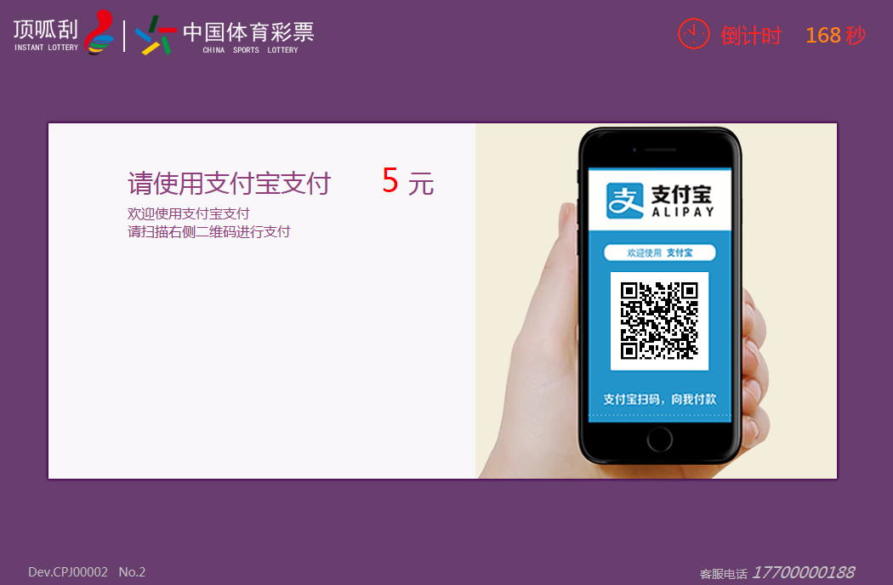

图1-10

1. 打开手机支付宝，用支付宝扫一扫终端屏幕上的二维码进行支付。
2. 支付成功后，等待出票。
3. 出票成功后进入购买成功页面，提示：请在下方出票口取走你的彩票！如图1-11所示。这时请在彩票出口取出彩票。

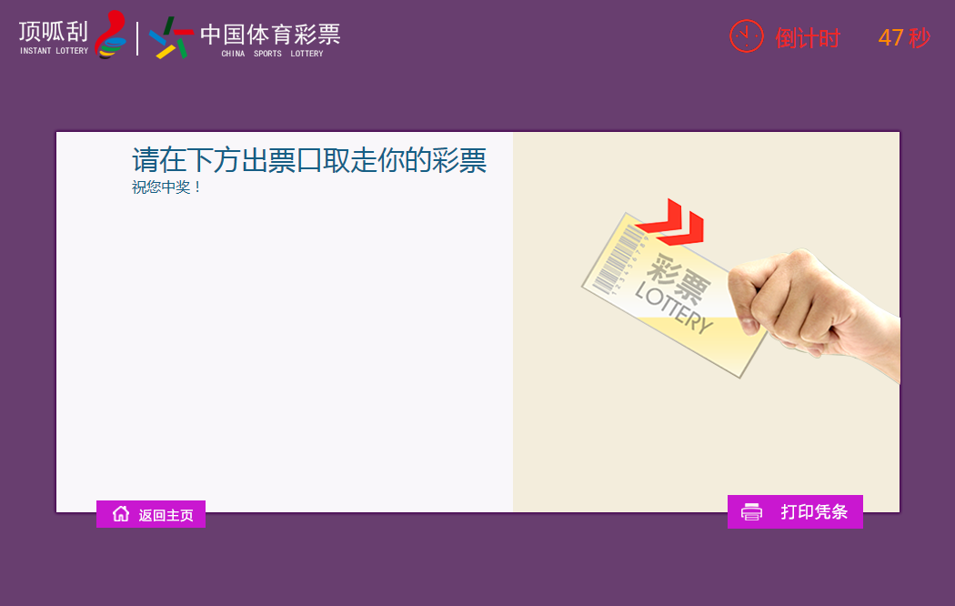

图1-11

1. 点击【打印凭条】按钮，打印业务凭条并返回首页。

【异常处理】

1. 如果支付失败，页面会给出提示。
2. 如果支付成功，但没有出票，用户支付的金额会退回到用户余额宝账户中。
3. 如果支付成功，但出票数量小于用户选择的彩票数量，页面提示用户使用微信扫一扫领取退款金额。

# 2兑奖

兑奖包括扫描保安区二维码兑奖和输入保安区密码兑奖，输入保安区密码兑奖适用于扫描保安区二维码兑奖超时的情况。

1. 主页如图2-1所示。



图2-1

1. 在图2-1中点击【彩票兑奖】按钮，进入彩票兑奖提示页面，如图2-2所示。

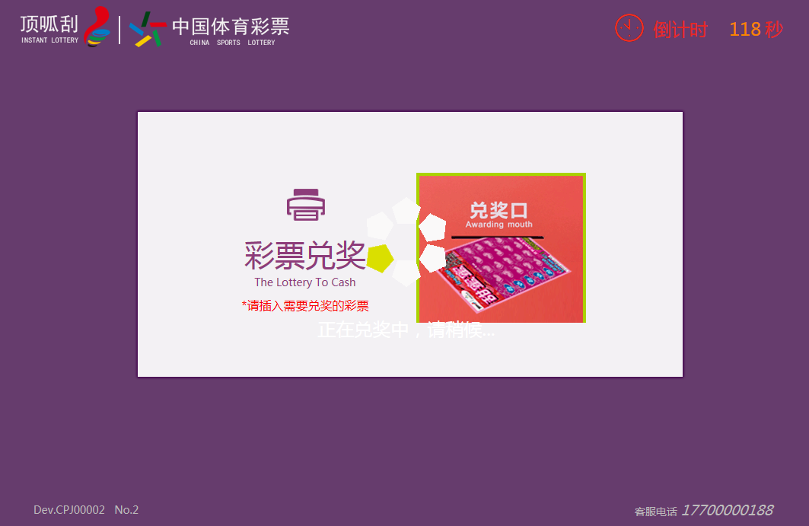

图2-2

1. 刮开保安区域的二维码，正面朝上，将保安区二维码所在的票角，斜插入兑奖口，如图2-3所示。

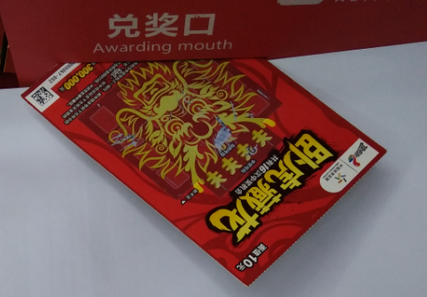

图2-3

1. 扫描成功后，不同的中奖结果会进入不同的提示页面，各种情况如下：

（1）若是未中奖，见章节2.1

（2）若是中奖金额在大于0并且小于3000，见章节2.2

（3）若是中奖金额大于或等于3000，见章节2.3

（4）若是已兑奖彩票，见章节2.4

## 2.1 未中奖

1. 若未中奖，则进入提示未中奖页面，如图2-4所示，取出彩票可看见彩票上有一个小孔。

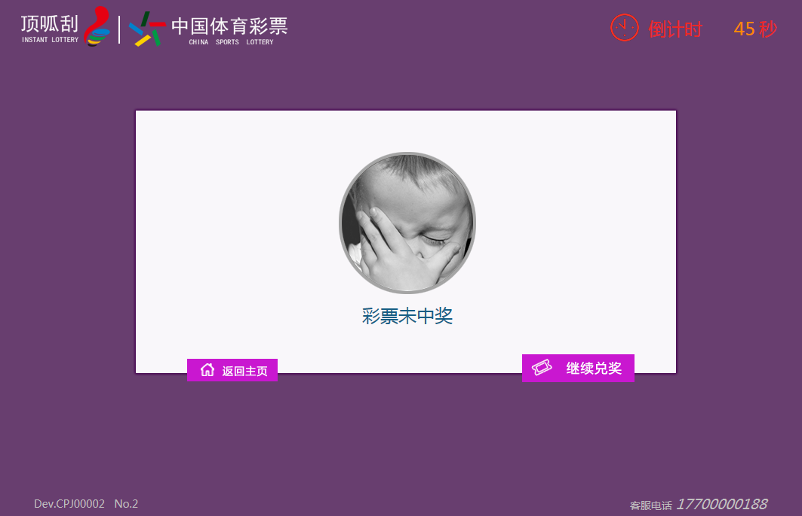

图2-4

1. 点击【返回主页】按钮，返回主页。

## 2.2 中奖金额小于3000

若中奖金额小于3000，则进入提示中奖金额页面，如图2-5所示，取出彩票可看见彩票上有一个小孔。中奖金额通过支付宝或微信领取。

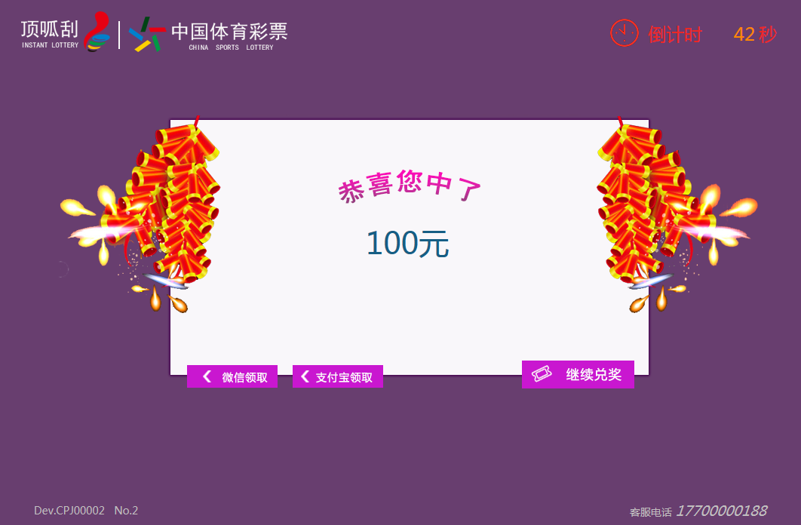

图2-5

### 2.2.1 微信领奖

1. 点击【微信领取】按钮，进入提示使用微信领奖页面，如图2-6所示。

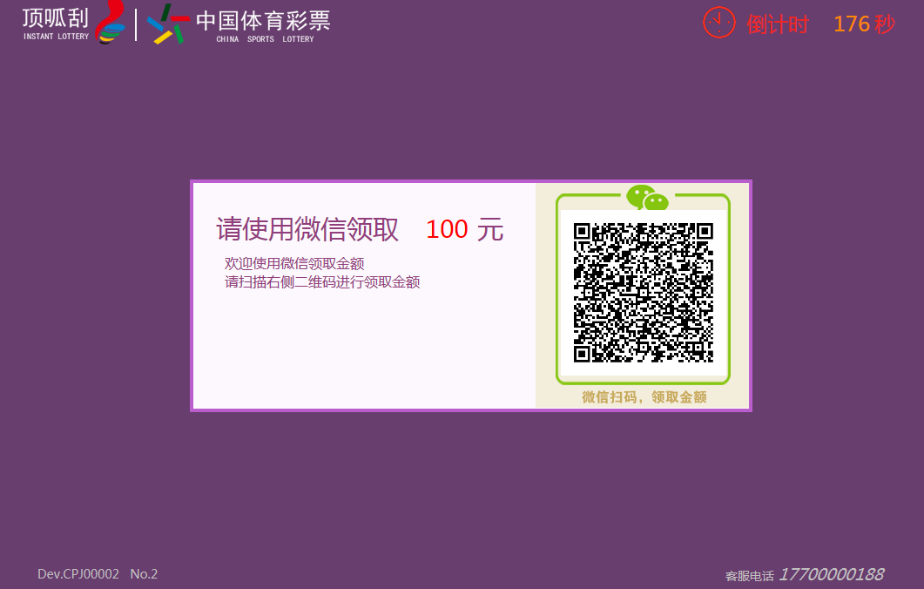

图2-6

1. 使用手机微信扫一扫扫描屏幕上的二维码，领奖成功后进入提示领取成功页面，如图2-7所示。



图2-7

3、点击【返回主页】按钮，返回主页。

### 2.2.2 支付宝领奖

1. 点击【支付宝领取】按钮，进入提示使用支付宝领奖页面，如图2-8所示。

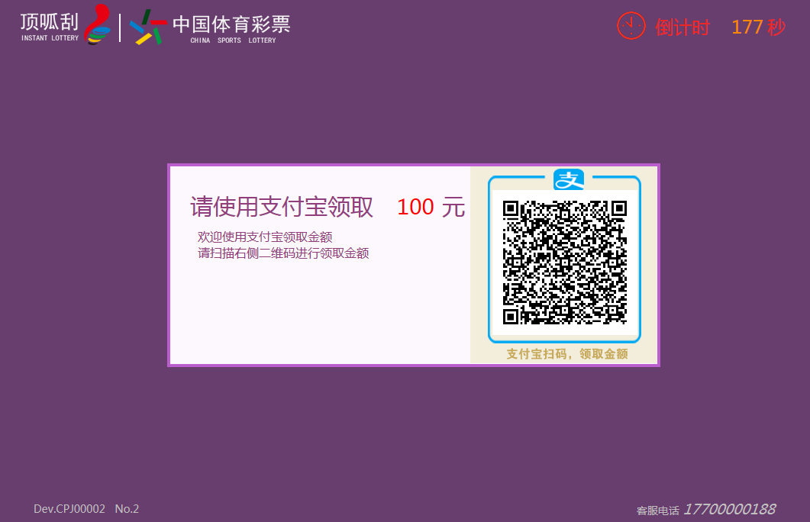

图2-8

1. 使用手机支付宝扫描屏幕上的二维码，领奖成功后进入提示领取成功页面，如图2-9所示。



图2-9

3、点击【返回主页】按钮，返回主页。

## 2.3 中奖金额大于等于3000

1. 若中奖金额大于等于3000，,则进入提示中奖页面，如图2-10所示。

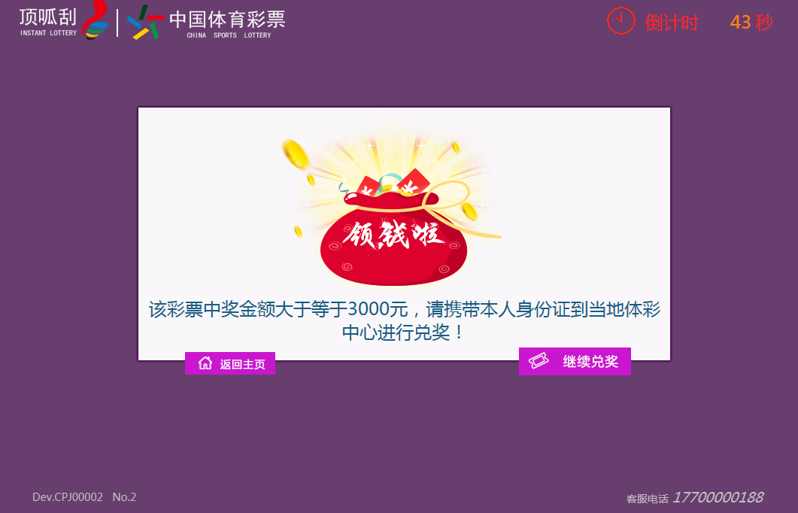

图2-10

2、点击【返回主页】按钮返回主页。

## 2.4 已领奖

1. 若是已经领过奖的彩票，则进入提示页面，提示：该彩票已被领过奖金，如图2-11所示。

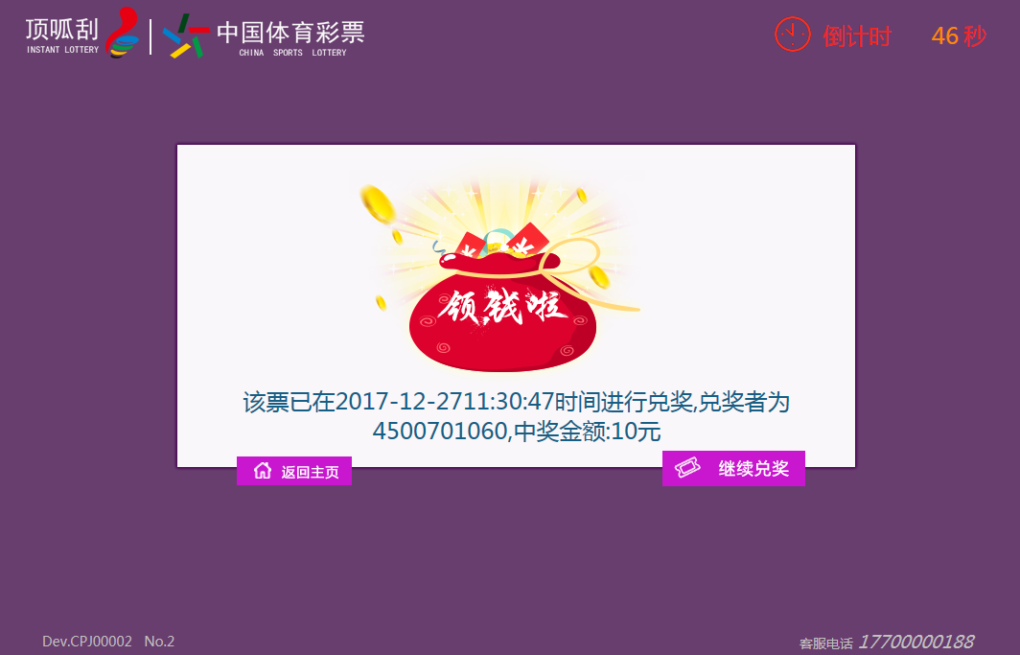

图2-11

1. 点击【返回主页】按钮，返回主页。

注：当扫描保安区二维码兑奖超时后，会进入保安区密码兑奖页面，如图2-12所示。

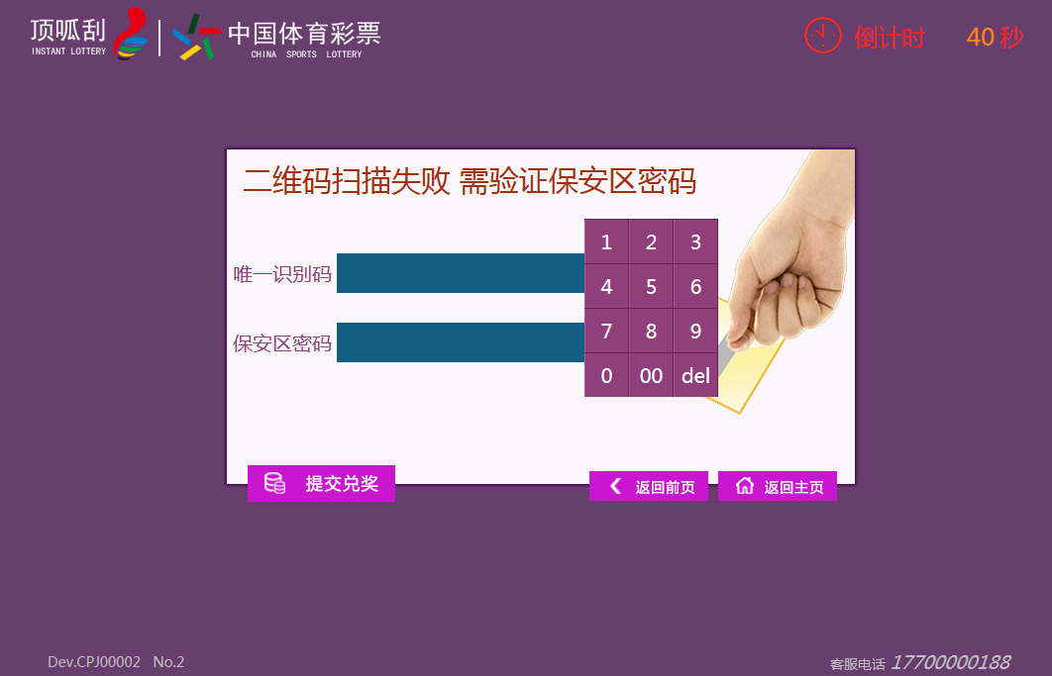

图2-12

通过密码键盘在“唯一识别码”文本框中输入彩票编号，在“保安区密码”文本框中输入保安区的密码，点击【提交兑奖】按钮，不同的中奖结果会进入不同的提示页面，各种情况如下：

（1）若是未中奖，见章节2.1。

（2）若是中奖金额在大于0并且小于3000，见章节2.2。

（3）若是中奖金额大于或等于3000，见章节2.3。

（4）若是已兑奖彩票，见章节2.4。